


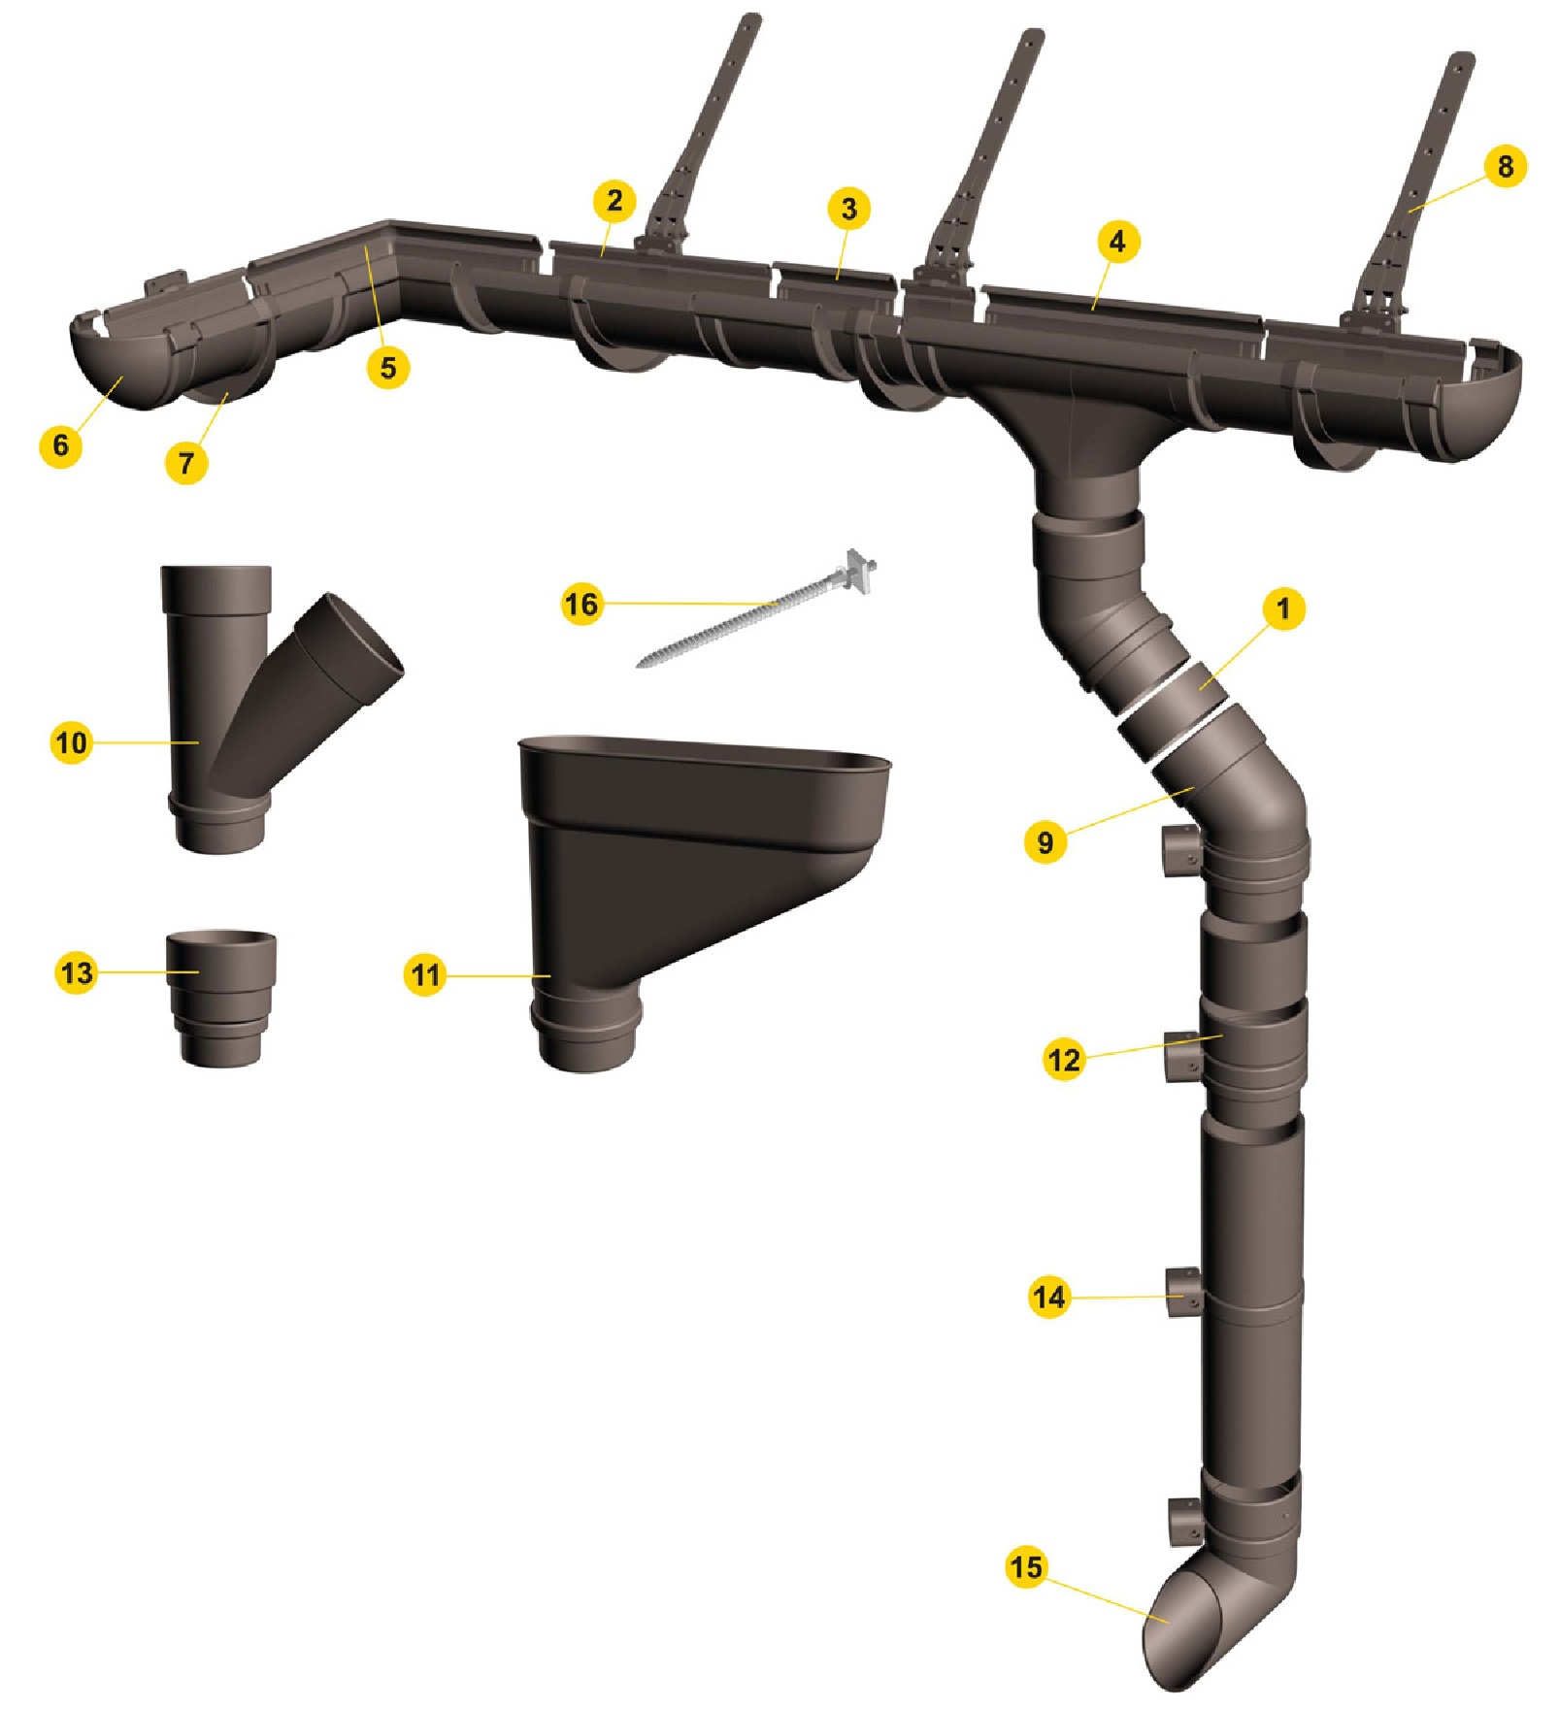

- Не ржавеет, не подвержен
коррозии

- Система восстановления
после деформации From Keeper

- Усиленная конструкция, повышенная
стойкость к снеговой нагрузке

- Высокая пропускная способность

- Высокая стойкость к выцветанию
Цены дейст. от 01.11..2016

№ п/п | Элемент | Цена за шт
№ п/п | Элемент | Пломбир | Шоколад
1 | Труба водосточная (3 м) | 914 р. | 960 р.
2 | Желоб водосточный (3 м) | 770 р. | 809 р.
3 | Соединитель желобов | 231 р. | 242 р.
4 | Воронка | 599 р. | 629 р.
5 | Угловой элемент желоба 90° (135°) | 419 р. / 1179 р. | 440 р. / 1239 р.
6 | Заглушка желоба | 137 р. | 143 р.
7 | Кронштейн желоба | 106 р. | 110 р.
8 | Кронштейн желоба металлический | 382 р. | 382 р.
9 | Крепление регулируемое | 199 р. | 199 р.
10 | Колено 45° (72°) | 325 р. | 341 р.
11 | Тройник 45° | 859 р. | 902 р.
12 | Коллектор | 838 р. | 880 р.
13 | Муфта соединительная | 201 р. | 212 р.
14 | Муфта переходник Lux/ Stand | 363 р. | 513 р.
15 | Хомут универсальный | 140 р. | 149 р.
16 | Наконечник | 363 р. | 363 р.
17 | Шпилька специальная с гайкой | 167 р. | 167 р.
Информация о системе
Docke LUX

Материал: ПВХ
Температурный режим: -50 / +50С
Гарантийный срок эксплуатации: 25 лет
Диаметр: труба – 100 мм; желоб – 141 мм
Длина: труба – 3 м; желоб – 3 м
Цвет: Пломбир, Шоколад

5 причин купить водосток Docke LUX до 1 Января !!!

- БЕСПЛАТНЫЙ замер и расчет материала
- СНЕГОЗАДЕРЖАТЕЛЬ Borge в подарок!
- БЕСПЛАТНЫЙ контроль качества монтажа
- Возврат остатков в течении года
- Скидки от суммы чека

В политике ценообразования мы придерживаемся гибкого подхода. Поэтому стоимость продукции, указанная в прайс-листах, не является фиксированной и конечной. Индивидуальная стоимость будет зависеть от объема покупки, истории нашего сотрудничества и других факторов. Для того, чтобы узнать стоимость Вашего заказа, сообщите нам его параметры (по телефону (3532) 66-00-39 или по электронной почте mir-sidinga@mail.ru), и мы сделаем расчет индивидуальной стоимости в кратчайшие сроки. Или запишитесь на бесплатный замер, чтобы узнать точную стоимость необходимого Вам материала.

